测量和控制系统融合：全新的边缘节点简化了工业物联网 ​
来源： 21IC中国电子网
不论我们身处何方，关于工业物联网(IIoT)的讨论都会不绝于耳。而且，对于不同的行业，这一趋势表现在不同的方面。例如，工业4.0是专为生产设备发展出来 概念。在电网领域，IIoT表现为智能电网;石油和天然气行业的IIoT则体现在井场数字化。虽然IIoT的不同形式有其特定表述和流程，但是IIoT所提供的技术和优势却是大致相同。虽然行业领先者都渴望利用IIoT，但很难想象到2020年500亿台设备连接起来是何种场景1。专家估计，在2015年至2025年间部署的这些新网联设备中，有半数将来自工业领域2。这意味着工程师和科学家将是工厂、测试实验室、电网、炼油厂和基础设施领域实现IIoT的驱动者。
对于IIoT，工程师可以期望获得三个主要好处：
·通过预测性维护增加正常运行时间
·通过边缘控制提升性能
·通过真实的网联数据改进产品设计和制造
为了实现IIoT的这些优势，设计团队必须依赖多项核心技术。无论是在构建在线监控系统、智能制造机器，还是测试物理或机电系统，一个关键的共性都是对边缘智能的需求。系统越复杂，就越需要做出实时决策。例如，在风力涡轮机叶片的结构测试中，采集大量高分辨率模拟波形数据的能力对于理解叶片行为特征至关重要。同时，我们需要处理这些数据，为控制系统提供输入，使得系统能够驱动叶片，以确保测试在已知条件下进行。因此，专家估计至少40%的物联网数据将在边缘侧进行存储、处理、分析和响应3，也就不足为奇了。为了最大限度地提高性能并减少不必要的数据传输，用户必须将决策权下放到部署在设备处或附近的边缘节点。
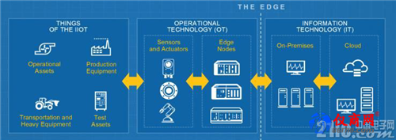
图1.到2019年，至少有40%的物联网数据将在边缘进行存储、处理、分析和响应。
多年来，NI投资了两个高质量控制和测量平台：CompactRIO和CompactDAQ。这两个平台都具有灵活性和模块化特性，并具有软件定义的功能。内置I/O接口和C系列I/O模块提供高精度I/O和特定测量信号调理，因此用户可以通过任何总线连接任何传感器或设备。 CompactRIO提供实时处理器和用户可编程FPGA，特别适用于高速控制，而CompactDAQ则提供了同类最为出色的软件API NI-DAQmx，是数据采集的理想选择。
然而，当我们开始着手实现这些系统时，新的挑战不断涌现 - 特别是在系统物理尺寸不断增大、传感器数量不断增加的情况下。我们仍以结构测试为例，为了全面了解风力涡轮机叶片的性能，我们需要为整个机构配备传感器，以测量应变、压力、负载和扭矩。这些传感器都会生成模拟信号，为了获得最多且最有用的信息，我们需要进行高速、高分辨率测量。对于诸如此类的大规模应用，我们可能需要在整个系统中部署数百甚至数千个传感器。在采集所有这些数据时，我们还需要能够实时处理这些数据，以便我们可以为控制系统的所有执行器提供输出控制。
尝试开发此类系统时会遇到一些挑战：
·将数千个通道和众多测量系统同步在一起
·同步控制系统，以便在正确的时间进行所有操作
·将测量系统和控制系统同步在一起
随着系统不断扩展以及应用的测量和控制系统不断增加，这些挑战进一步加剧。测量系统之间以及控制系统之间的同步并不是一项新挑战。今天，我们通常可以通过基于信号的方法来实现这一目标，其中使用了物理布线将公共时基或信号路由到分布式节点。但是，这在距离、可扩展性和噪声风险方面存在局限性。另一种选择是利用基于以太网等通用标准的协议。以太网提供了高度开放性和互操作性，但没有延迟限制或带宽保证。为了解决这一挑战，工程师开发出一个以太网定制版本，通常称为硬实时以太网。典型的例子包括EtherCAT、PROFINET和EtherNet/IP。这些以太网定制版本提供了硬实时性能和一流的低延迟和控制。但是，每个版本都需要对网络基础架构的硬件和软件进行修改，这不仅增加了成本，而且意味着来自不同供应商的不同设备不能在同一网络上运行。
解决这一同步挑战的新技术目前正在推向市场，这一技术称为时间敏感网络(TSN)。 TSN是标准以太网的更新版本，不仅具有开放性和互操作性，而且提供与硬实时以太网相同的低延迟和带宽保证。具体而言，TSN提供三个关键组件：基于时间的同步、流量调度和系统配置。同步功能基于IEEE 1588精确时间协议配置文件，通过网络提供亚微秒级同步。此外，流量调度和系统配置提供了确定的数据通信，因此用户可以调度和优先处理网络上的时间敏感数据(例如控制信号)。
TSN的一个重要特性是时间敏感流量和其他以太网流量的融合。由于TSN是以太网标准的一项特性，时间同步和确定性通信这两项新功能可支持所有以太网通信网络。这意味着测量或控制系统上的单个端口可以执行确定性通信，同时还可远程更新用户界面终端并支持文件传输。TSN是许多工业应用的一项新增功能，例如过程和机器控制，其中低通信延迟和最小抖动对于满足闭环控制要求至关重要。基于时间的以太网同步还可以免除基于信号的同步所需的布线，与传统监控应用和物理系统测试(如结构测试)相比可大幅减少了布线需求，从而能够在不牺牲可靠性的情况下实现更简单、经济高效的解决方案。
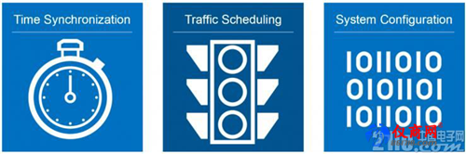
图2.时间敏感网络是标准以太网的更新版，包括基于时间的同步、流量调度和系统配置。
NI的产品也在不断增加对TSN的支持，CompactRIO平台的最新控制器便是一个典型的产品。 用户可以将这些新控制器添加到TSN网络，并支持数据同步和确定性通信，使其成为理想的IIoT边缘节点。
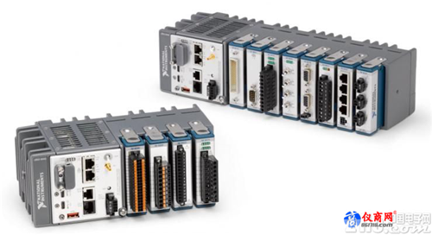
图3.最新的CompactRIO控制器支持TSN，支持同步和确定性通信。
TSN的引入是解决整个系统同步挑战的重要一步。开发这些系统的工程师还在关注如何降低整体系统复杂性，同时保持或提高可靠性。由于测量和控制通常是独立的子系统，因此工具、编程环境和数据采集机制之间彼此独立。 PLC等控制系统通常采用IEC 61131-3语言编程，可对单点数据进行操作。这种类型的数据非常适合控制应用，但不适合提取信息 - 因此我们需要波形数据。同样，测量系统使用波形数据提供所需的信息，但并不适用于发送单点控制信号或确定地对单点控制信号作出反应。
测量和控制系统的这一特性非常直观明了。过去几年，测量和控制系统的融合进度非常缓慢。每个系统都增加了新的功能，以便更多的测量系统可以具有一些控制功能，或控制系统具有部分测量功能。随着最新CompactRIO控制器的发布，我们看到了这种融合有了重大进步。除了利用实时处理器和FPGA来实现确定性控制应用之外，新的控制器还可以使用易用且功能强大的NI-DAQmx驱动程序进行编程，从而实现测量应用。 NI-DAQmx不仅仅是一个基本的硬件驱动程序，不仅提供了配置和故障分析工具、逐步配置工具，而且提供功能强大且直观的API，大幅提高了工作效率和性能。工程师可以使用NI-DAQmx API来编写自定义程序，实现强大的定时和同步功能，并执行高级控制和监测任务。
对于需要同步高通道数系统、开发基于决策的记录仪或自动化实验室实验的用户，数百个示例、充满活力的社区和一流的本地支持可帮助他们快速从概念过渡到部署。通过这种融合，他们可以使用相同的硬件和单个软件工具链，直接在边缘侧采集、处理、记录和响应输入的数据，从而最终降低系统成本和复杂性。

